
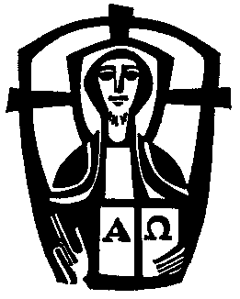
A život věčný je v tom,
když poznají tebe, jediného pravého Boha,
a toho, kterého jsi poslal, Ježíše Krista.
(J 17, 3)

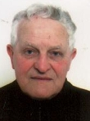

P. ThLic. Vladislav Ondřej DRDA SDS
Kněz, Salvatorián

Následoval Božského Spasitele v životě i ve smrti

Zemřel 12. 3. 2013

Narodil se 8. srpna 1927 v Malé Bystřici
Do Společnosti Božského Spasitele vstoupil 8. 9. 1947
Kněžské svěcení přijal 19. 12. 1953

Teologii vystudoval v Německu a pokračoval ve studiu v Římě,
kde dlouhá léta působil v salvatoriánské komunitě.
Po více než 30 letech se po změně politické orientace v České republice
mohl konečně vrátit domů, kde působil jako provinciál České provincie salvatoriánů a také jako farář farnosti sv. Petra a Pavla v Prostějově
a také v Jeseníku a poslední roky v Čehovicích u Prostějova.

Se zesnulým se rozloučíme při mši svaté
v kostele sv. Petra a Pavla v Prostějově
dne 16. 3. 2013 v 11.00 hod.

Pak bude uložen do společného hrobu salvatoriánů na městském hřbitově.
Autobus bude přistaven u kostela sv. Petra a Pavla

Arcibiskup olomoucký Mons. Jan Graubner s kněžími olomoucké arcidiecéze
Spolubratři salvatoriáni a rodina

